# Daten

##### Aufgabenstellung

Lesen Sie die Beschreibung des Handelsunternehmens (siehe untenstehenden Hyperlink - dort finden Sie auch Hinweise zu Möglichkeiten und Werkzeugen für die Modellierung).  
  
a) Modellieren Sie die beschriebene Datenstruktur des in diesem Unternehmen verwendeten Warenwirtschaftssystems mit Hilfe eines UML Klassendiagramms.   
  
b) In der Praxis wird in einem Auftrag meist nicht nur ein Produkt bestellt. Stattdessen kann ein Auftrag mehrere Auftragspositionen enthalten, die sich jeweils auf ein anderes Produkt beziehen. Welche Informationen gehören zu einer solchen Auftragsposition? Wie müssen Sie Ihr Klassendiagramm ändern, um dies abzubilden?

a) Klassendiagramm des Handelsunternehmens (ein Produkt pro Auftrag):

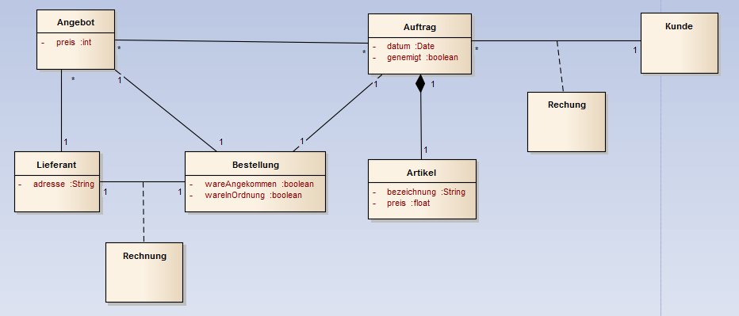

b) Geändertes Klassendiagramm (mehrere Produkte pro Auftrag):

